**LAPORAN PRAKTIKUM**

**DASAR-DASAR PEMROGRAMAN PERTEMUAN KE-10**

Algoritma Pengurutan



Disusun Oleh:

Muhammad Fitroh Amrilla

(11190910000022)

Program Studi Teknik Informatika

Fakultas Sains dan Teknologi

2019/2020

1. **Pembahasan**
2. Pengertian sorting
3. Macam macam sorting dan konsep algoritmanya
4. **Dasar Teori**

Sorting adalah proses menyusun elemen – elemen dengan tata urut tertentu dan proses tersebut terimplementasi dalam bermacam aplikasi. Kita ambil contoh pada aplikasi perbankan. Aplikasi tersebut mampu menampilkan daftar account yang aktif. Hampir seluruh pengguna pada sistem akan memilih tampilan daftar berurutan secara ascending demi kenyamanan dalam penelusuran data. Dalam artian sorting digunakan untuk mengurutkan sesuatu ( misalnya : kata, buku telepon , dll ). Sorting yang kita terapkan menggunakan tipe data array agar pemahaman serta pengimplementasiannya lebih mudah. Pada umumnya terdapat dua jenis pengurutan yaitu ascending (Naik) dan descending (Turun).

Sorting mempunyai beberapa metode yaitu diantaranya bubble Sorting, selection sorting, insertion sorting dan shell sorting. **Bubble sorting** merupakan algoritma pengurutan paling tua dengan metode pengurutan paling sederhana. Pengurutan yang dilakukan dengan membandingkan masing-masing item dalam suatu list secara berpasangan, menukar item jika diperlukan, dan mengulaginya sampai akhir list secara berurutan, sehingga tidak ada lagi item yang dapat ditukar

Ide utama dari algoritma **Selection sort** adalah memilih elemen dengan nilai paling rendah dan menukar elemen yang terpilih dengan elemen ke-i. Nilai dari i dimulai dari 1 ke n, dimana n adalah jumlah total elemen dikurangi 1.

Algoritma **Insertion sort**pada dasarnya memilah data yang akan diurutkan menjadi dua bagian, yang belum diurutkan dan yang sudah diurutkan. Elemen pertama diambil dari bagian array yang belum diurutkan dan kemudian diletakkan sesuai posisinya pada bagian lain dari array yang telah diurutkan. Langkah ini dilakukan secara berulang hingga tidak ada lagi elemen yang tersisa pada bagian array yang belum diurutkan.

**Shell Sort** merupakan algoritma yang satu jenis dengan insertion sort, dimana pada setiap nilai i dalam n/i item diurutkan. Pada setiap pergantian nilai, i dikurangi sampai 1 sebagai nilai terakhir. Pada pengurutan data kita terlebih dahulu harus membuat sub list – sub list yang di dasarkan pada jarak antar data yang di tentukan. Jarak yang telah ditetukan biasanya di lambangakan dengan k, biasanya jarak yang paling di gunakan pada sortingsn ini saat melakukan pengurutan data yaitu k5, k3. dan k1. Artinya, dari data yang akan ditentukan atau ditukar dengan data yang lain berjarak 5, 3 atau 1 data saja.

1. **Latihan**
2. Membuat .fungsi dan program bubble sort

Source Code :

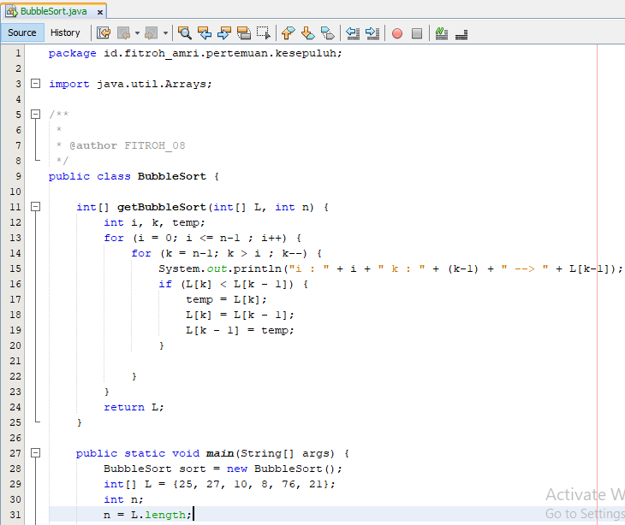

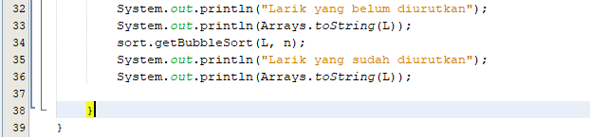

Output :

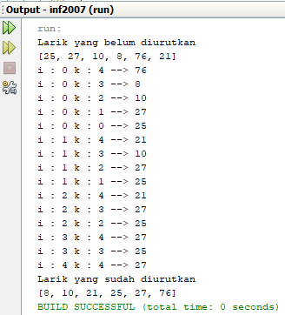

1. Membuat fungsi dan program selection sort

Source Code :

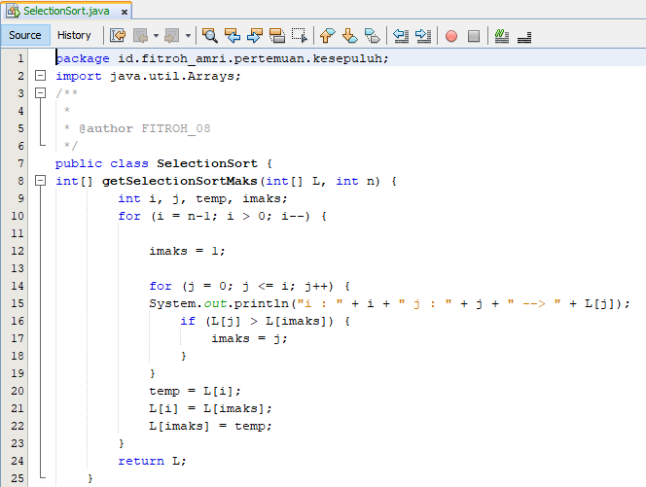

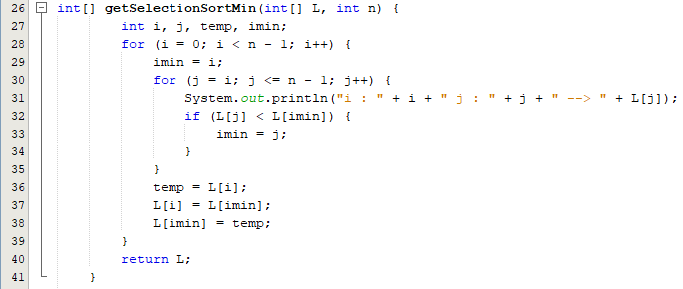

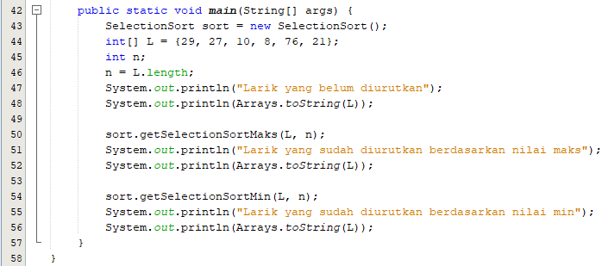

Output :

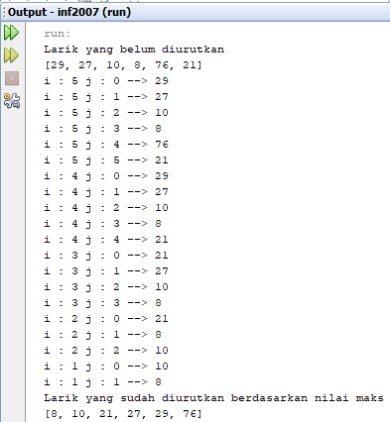

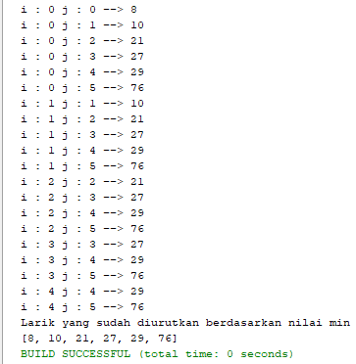

1. Membuat fungsi dan program insertion sort

Source Code :

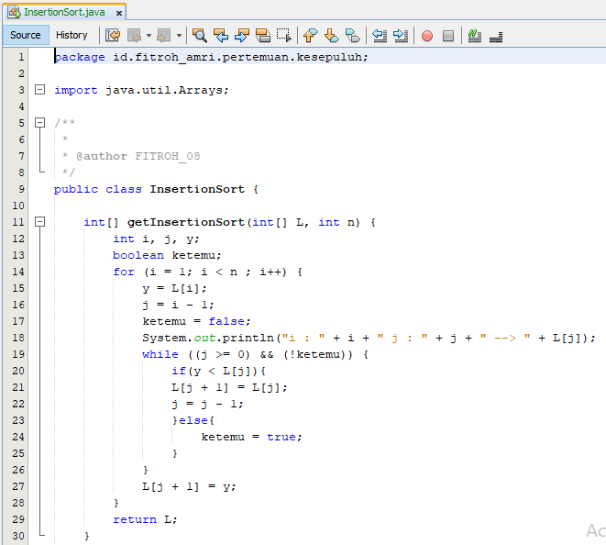

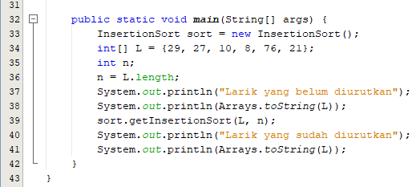

Output :

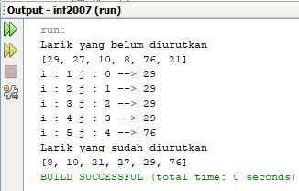

1. Membuat fungsi dan program shell sort

Source Code :

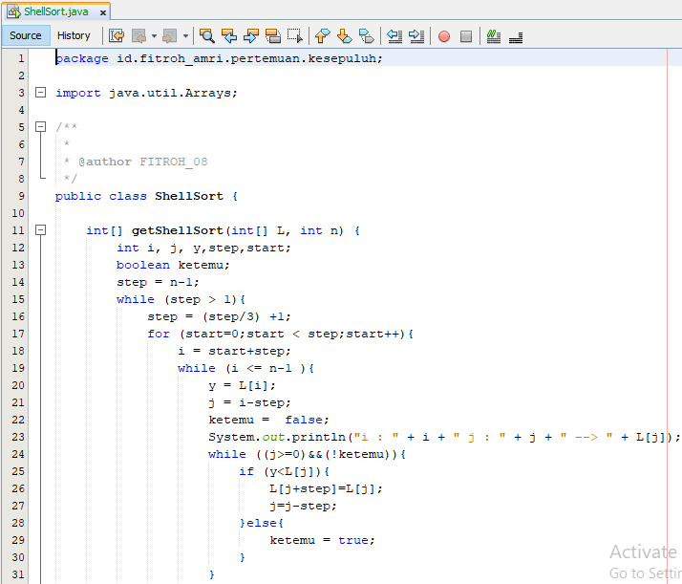

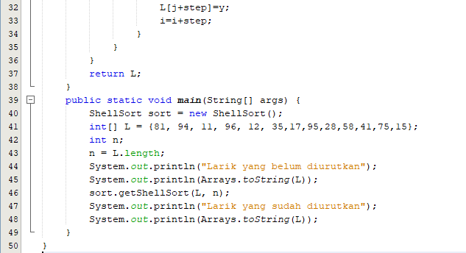

Output :

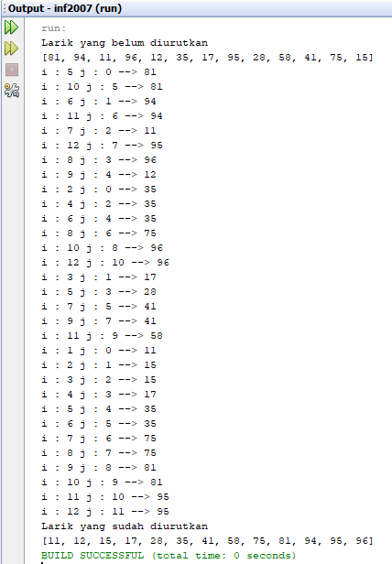

1. **TUGAS**
2. Membuat fungsi dan program pengurutan apung sedemikian sehingga elemen- elemen terurut “tumbuh” dari “kanan” ke “kiri” (atau dari “bawah” ke “atas”).

Source Code :

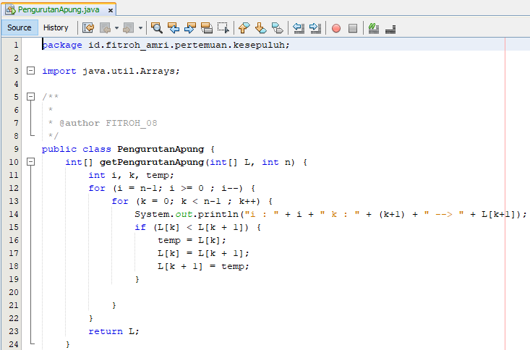

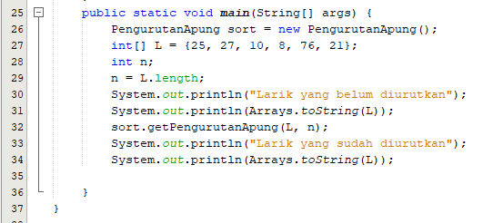

Output :

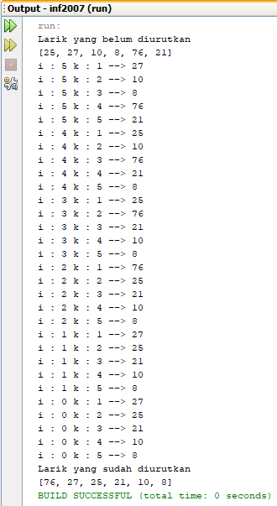

1. Membuat fungsi dan program pengurutan sisip untuk mengurutkan data yang di- entry dari papan ketik. Dalam hal ini, setiap kali data dibaca, data tersebut dicarikan posisinya yag tepat di dalam larik sehinnga larik tetap terurut menaik

Source Code :

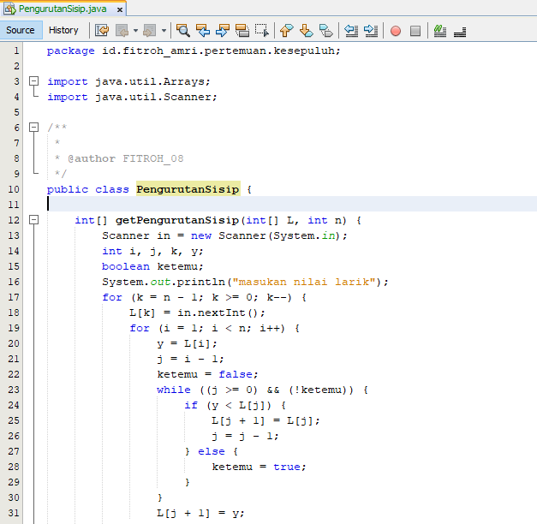

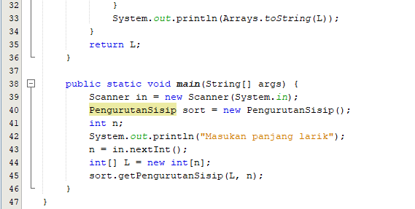

Output :

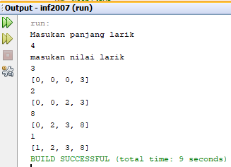

1. Membuat fungsi dan program pengurutan larik multidimensi.

Source Code :

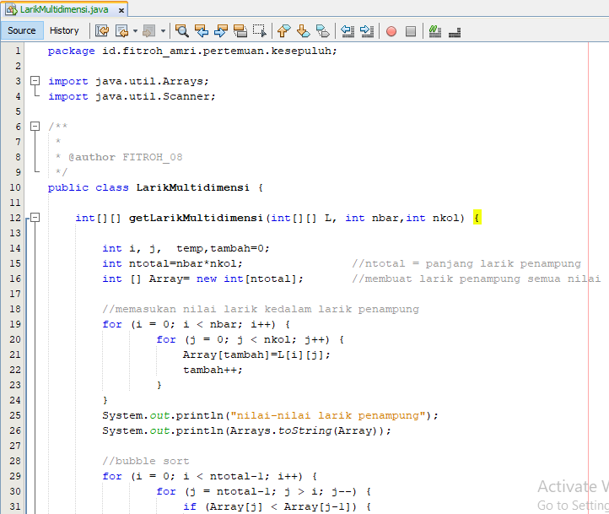

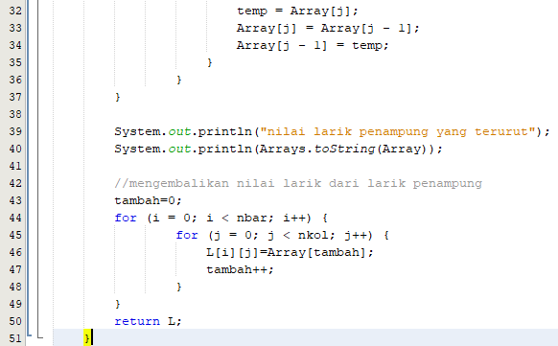

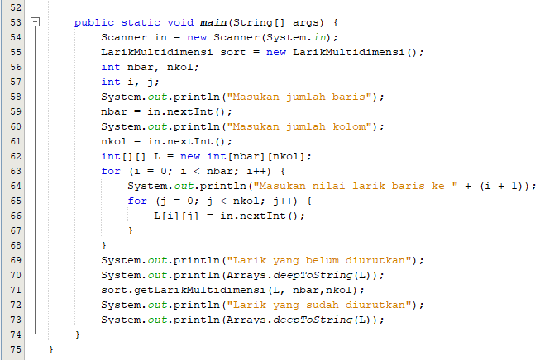

Output :

